Приложение № 1
к документации об аукционе на право
заключения договора купли-продажи
лесных насаждений

Предмет аукциона № 17

Начальная цена предмета аукциона: 474 301 руб. 33 коп.
Кадастровый номер: 21:18:000000:7572
Кирское лесничество
Гартовское участковое лесничество

Номер лесного квартала |  | Номер лесотакса-ционного выдела-делянки | Площадь лесосеки, га | Хозяйство, преобла-дающая порода | Породы | Объем, куб. метров
 |  |  |  |  |  | Деловая |  |  |  | Дрова | Хворост-неликвид | Итого
 |  |  |  |  |  | Круп-ная | Сред-  няя | Мел-  кая | Итого | Дрова | Хворост-неликвид
82 |  | 16 | 9,4 | м/л | ель | 91 | 67 | 9 | 167 | 5 | 19 | 191
 |  |  |  |  | береза | 189 | 61 |  | 250 | 711 | 119 | 1 080
 |  |  |  |  | осина | 90 |  |  | 90 | 721 | 209 | 1 020
 |  |  |  |  | липа |  |  |  | 0 | 34 | 5 | 39
 |  |  |  |  | ольха черная | 112 | 75 | 3 | 190 | 438 | 40 | 668
 |  |  |  |  | итого | 482 | 203 | 12 | 697 | 1 909 | 392 | 2 998

ПЛАН ЛЕСНОГО УЧАСТКА
Местоположение: Чувашская Республика, Кирское лесничество, Гартовское участковое лесничество, квартал 82

Вид разрешенного использования: заготовка древесины

СХЕМА
РАСПОЛОЖЕНИЯ ЛЕСНЫХ НАСАЖДЕНИЙ

Местоположение лесных насаждений: Чувашская Республика, Порецкий район,
Кирское лесничество, Гартовское участковое лесничество, квартал 82 выдел 16
Масштаб 1:10000 Площадь: 9,4 га

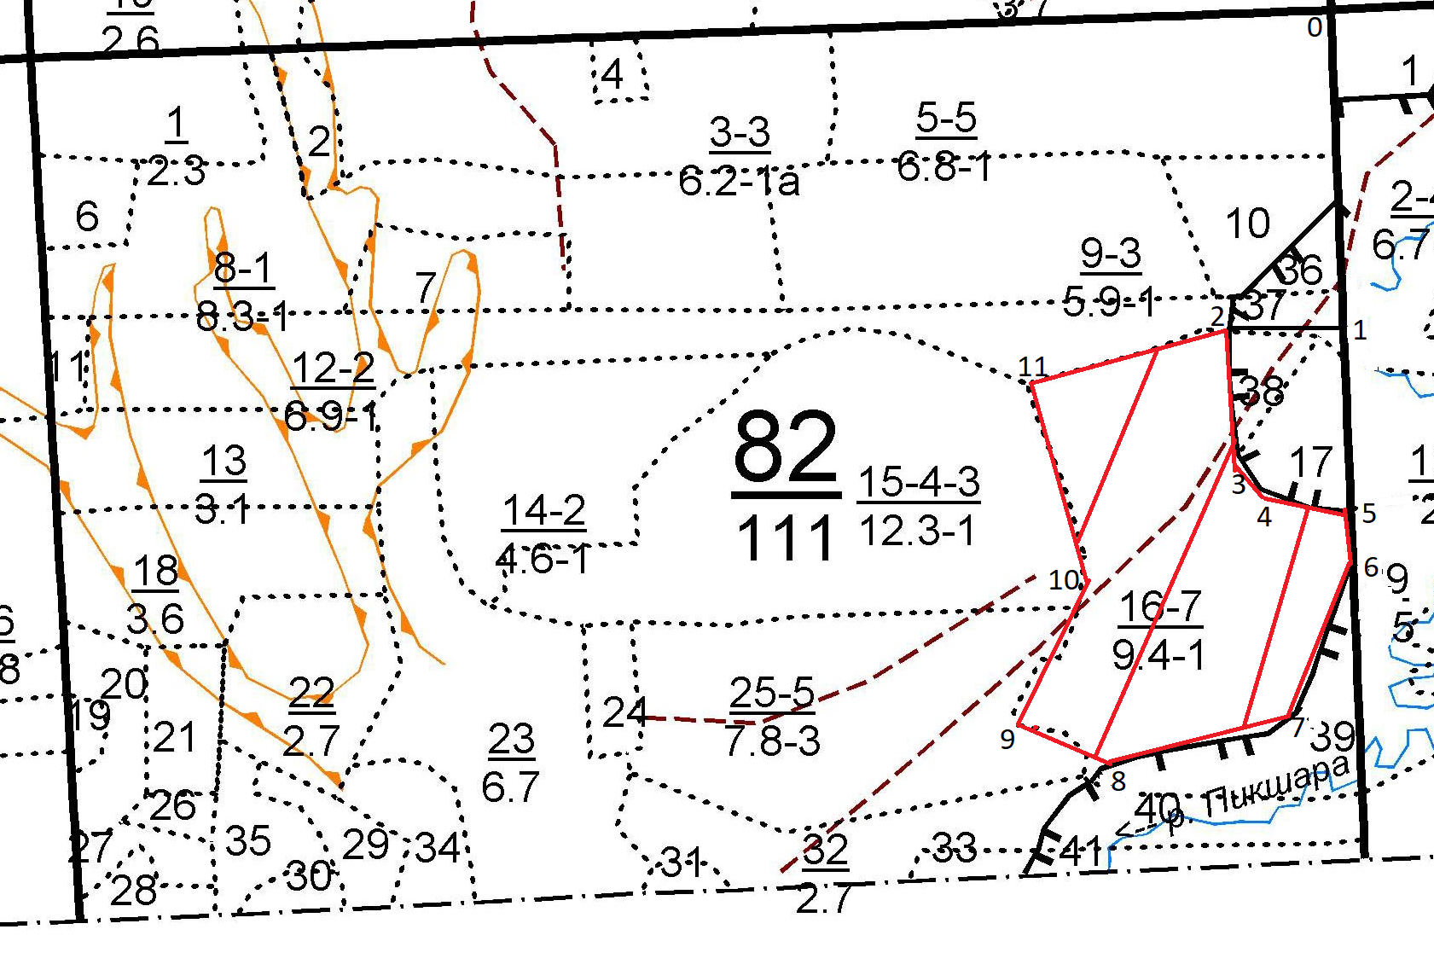

№  точек | Румбы  линий | Длина  линий
0-1 | Ю:0 | 310
1-2 | З:90 | 135
2-3 | ЮВ:15 | 100
3-4 | ЮВ:23 | 70
4-5 | ЮВ:74 | 90
5-6 | Ю:0 | 55
6-7 | ЮЗ:27 | 150
7-8 | ЮЗ:79 | 180
8-9 | СЗ:64 | 100
9-10 | СВ:28 | 170
10-11 | СЗ:16 | 190
11-2 | СВ:74 | 180

Условные обозначения:
- участок отведен под рубку

Таксационное описание лесных насаждений,
выставляемых на аукцион на право заключения
договора купли-продажи лесных насаждений
Наименование  участкового лесничества | №  кв. | №  выд. | Площадь,  га | Состав  насаждения | Возраст | Бони-  тет | Общий  запас вырубаемой древесины,  куб.м.
Гартовское | 82 | 16 | 9,4 | 4Б3Ос2Олч1Е+Лп | 70 | 1 | 2998

Характеристика лесных насаждений
га

Общая площадь - всего | в том числе
Общая площадь - всего | лесные земли |  |  |  |  | нелесные земли
Общая площадь - всего | покрытые лесной растительностью - всего | в том числе покрытые лесными культурами | лесные питомники, плантации | непокрытые лесной растительностью | итого | дороги | просеки | боло-та | дру-гие | ито-го
9,4 | 9,4 |  |  |  | 9,4

Целевое назначение лесов | Номер квартала (выдела) | Преобладающая порода | Площадь, га/  запас вырубаемой древесины, куб. м | в том числе по группам возраста древостоя, га / куб. м
 |  |  |  | молодняки | средневозрастные | приспевающие | спелые и перестойные
Гартовское участковое лесничество
Эксплуатационные леса | 82/16 | береза | 9,4/2998 |  |  |  | 9,4/2998

